# Cahier des charges - Réalisation de site web

## Informations générales

**Nom de l’entreprise** : Envol en Français

**Nom du projet** : Site vitrine pour cours de français en ligne

**Personne à contacter dans l’entreprise** : Jane Doe

**Adresse** : 3 rue du Vivier, 72000 Le Mans

**Téléphone** : +33 6 12 34 56 78

**Email** : contact@exemple.com

### 1 - Présentation générale du projet

#### 1.1 Présentation de l’entreprise

*Envol en Français* propose des cours de français interactifs et adaptés à différents niveaux (débutants, intermédiaires et avancés). La mission de l’entreprise est de permettre un apprentissage dynamique et efficace, tout en répondant aux besoins des particuliers à distance.

Le rôle du site est de :

* Donner une meilleure visibilité à l’entreprise sur Internet.
* Proposer un moyen simple pour les utilisateurs de réserver des cours.
* Renforcer l’image d’expertise dans l’enseignement de la langue française.

**Date butoir** : Mise en ligne fictive prévue pour le 30/06/2025.

#### 1.2 Cible à laquelle s’adresse le site

**Public visé** : Adolescents, collégiens, lycéens et étudiants qui souhaitent progresser en français. Et toutes personnes de tout âge souhaitant s'améliorer en français

**Canaux numériques** : Réseaux sociaux tels qu’Instagram et Facebook.

**Zone géographique** : France.

**Appareils utilisés** : Ordinateurs et smartphones (connectivité mobile prioritaire).

#### 1.3 Objectifs qualitatifs et quantitatifs du site

**Objectifs qualitatifs** : Créer un site vitrine qui présente les services de manière claire et engageante, tout en permettant la réservation de cours en ligne.

**Objectifs quantitatifs** : Aucun chiffre spécifique n’est fixé.

#### 1.4 État des lieux de l’existant

L’entreprise ne dispose pas de :

* Nom de domaine.
* Hébergement.
* Site internet existant.

### 2 - Aspects Ergonomie et Graphisme

#### 2.1 Ergonomie, design & charte graphique

Couleurs principales :

* Navbar et formulaires : *#6C9A8F*.
* Fond de page : *#DFEBE8*.
* Boutons et éléments graphiques (ex. ronds avec texte) : *#E57A44*.
* Fond des cartes : *#F4F8F6*.
* Logo : 

Exemples de sites inspirants : [Cours particuliers & soutien scolaire | GoStudent](https://www.gostudent.org/fr-fr/) , [Resources | Laprofdefrancais](https://www.laprofdefrancais.com/)

**Témoignages** : Un slider est intégré pour afficher des avis fictifs.

### 3 - Aspects Fonctionnels et Techniques

#### 3.1 Arborescence du site

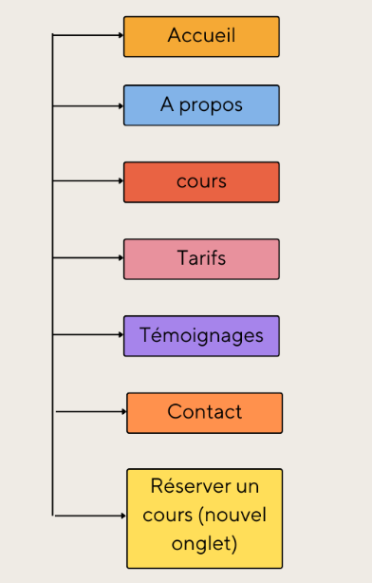

#### 3.2 Description fonctionnelle

**Fonctionnalités principales**

* **Accueil dynamique** avec une présentation succincte des services, utilisant des composants React réutilisables et des styles fournis par **React-Bootstrap.**
* **Présentation de la professeure**, affichée sous forme de composants React, avec une mise en page responsive assurée par **React-Bootstrap Grid.**
* **Liste des cours et tarifs**, générée dynamiquement via .map() en React, avec une mise en forme soignée grâce aux composants de **React-Bootstrap** (Card, Container, Row, Col).
* **Système de réservation** intégré via **iframe Calendly**, assurant une compatibilité optimale sur tous les appareils.
* **Section Témoignages** utilisant **Slick Carousel** pour un affichage interactif des avis, avec un rendu dynamique des données via .map(). Une évolution vers un chargement dynamique des témoignages est envisagée.
* **Formulaire de contact,** construit avec les composants de **React-Bootstrap** (Form, Input, Button), et géré avec **useState** pour la gestion locale des champs.

#### 3.3 Contenus présents sur le site

**Contenus textuels** : Présentation de la professeure, description des cours, FAQ éventuelle.

**Contenus graphiques** : Images illustratives (femme au bureau, portrait professionnel).

**SEO** : Possibilité d’optimiser les balises et mots-clés pour améliorer le référencement (à confirmer selon les besoins).

#### 3.4 Contraintes techniques

**Technologies utilisées** :

* Framework : React et Bootstrap pour un design adaptatif et moderne.
* Intégration du widget : Calendly pour les prises de rendez-vous.

**Nom de domaine et hébergement** : À définir et à acquérir.

### 4 - Prestations attendues et modalités

#### 4.1 Prestations attendues

Les prestations attendues sont les suivantes :

* Conception et développement du site vitrine avec les technologies définies.
* Intégration du design basé sur la charte graphique indiquée.
* Mise en place d’un système de réservation via Calendly.
* Assistance technique pour le déploiement et la mise en ligne (si applicable).